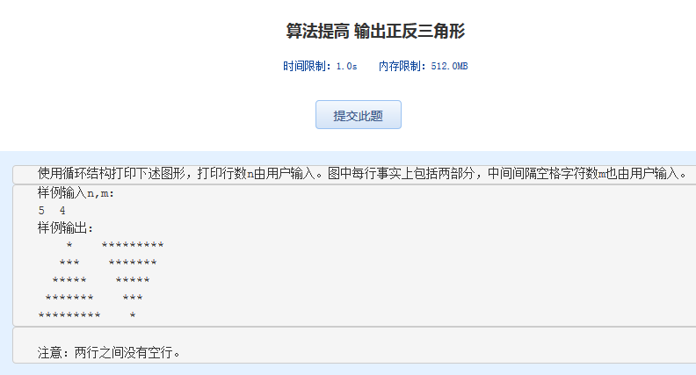算法提高 输出正反三角形

时间限制：1.0s   内存限制：512.0MB

使用循环结构打印下述图形，打印行数n由用户输入。图中每行事实上包括两部分，中间间隔空格字符数m也由用户输入。

样例输入n,m:   
5 4  
样例输出:  
 \* \*\*\*\*\*\*\*\*\*  
 \*\*\* \*\*\*\*\*\*\*  
 \*\*\*\*\* \*\*\*\*\*  
 \*\*\*\*\*\*\* \*\*\*  
\*\*\*\*\*\*\*\*\* \*

注意：两行之间没有空行。